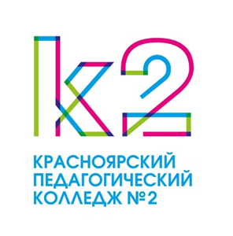 | Краевое государственное бюджетное  профессиональное образовательное учреждение  «КРАСНОЯРСКИЙ ПЕДАГОГИЧЕСКИЙ КОЛЛЕДЖ №2»
Специальности на 2022-2023 учебный год

44.02.01 ДОШКОЛЬНОЕ ОБРАЗОВАНИЕ
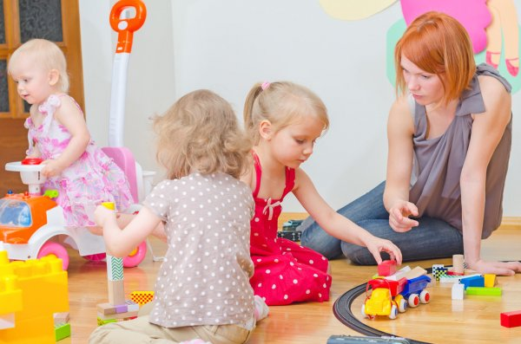

Квалификация Воспитатель детей дошкольного возраста
Условия приёма среднее общее образование (11 классов)
Формы обучения очная и заочная (бюджет и внебюджет)
Срок обучения очная форма – 2 года 10 месяцев, заочная форма – 3 года 10 месяцев
Осваиваемые виды профессиональной деятельности организация мероприятий, направленных на укрепление здоровья ребёнка и его физическое развитие; организация различных видов деятельности и общения детей; организация занятий по основным общеобразовательным программам дошкольного образования; взаимодействие с родителями и сотрудниками образовательного учреждения; методическое обеспечение образовательного процесса
Базы практики дошкольные образовательные учреждения города Красноярска
Трудоустройство государственные и негосударственные учреждения и организации дошкольного образования

44.02.04 СПЕЦИАЛЬНОЕ ДОШКОЛЬНОЕ ОБРАЗОВАНИЕ

Квалификация Воспитатель детей дошкольного возраста с отклонениями в развитии и с сохранным развитием
Условия приёма среднее общее образование (11 классов)
Формы обучения очная (бюджет) и заочная (внебюджет)
Срок обучения очная форма – 2 года 10 месяцев, заочная форма – 3 года 10 месяцев
Осваиваемые виды профессиональной деятельности организация мероприятий, направленных на укрепление здоровья ребёнка и его физическое развитие; обучение и организация различных видов деятельности и общения детей с сохранным развитием; обучение и организация различных видов деятельности и общения детей с ограниченными возможностями здоровья; взаимодействие с родителями, лицами, их заменяющими, и сотрудниками образовательного учреждения; методическое обеспечение образовательного процесса
Базы практики дошкольные образовательные учреждения города Красноярска
Трудоустройство государственные и негосударственные учреждения и организации дошкольного образования, образовательные учреждения для детей-сирот и детей, оставшихся без попечения родителей, образовательные учреждения для детей дошкольного и младшего школьного возраста, специальные (коррекционные) образовательные учреждения для воспитанников с отклонениями в развитии

44.02.03 ПЕДАГОГИКА ДОПОЛНИТЕЛЬНОГО ОБРАЗОВАНИЯ
Квалификация Педагог дополнительного образования
Условия приёма среднее общее образование (11 классов)
Области деятельности социально-педагогическая и хореография
Формы обучения очная (бюджет)
Срок обучения 2 года 10 месяцев
Осваиваемые виды профессиональной деятельности преподавание в одной из областей дополнительного образования детей, организация досуговых мероприятий, конкурсов, олимпиад, соревнований, выставок, методическое обеспечение образовательного процесса
Базы практики муниципальные и краевые учреждения общего и дополнительного образования, учреждения культуры Красноярска и Красноярского края
Трудоустройство государственные и негосударственные учреждения и организации общего и дополнительного образования, культуры и социальной защиты

54.02.01 ДИЗАЙН (ПО ОТРАСЛЯМ)

Квалификация Дизайнер
Условия приёма среднее общее образование (11 классов)
Формы обучения очная (бюджет)
Срок обучения 2 года 10 месяцев
Осваиваемые виды профессиональной деятельности разработка художественно-конструкторских (дизайнерских) проектов промышленной продукции, предметно-пространственных комплексов, техническое исполнение художественно-конструкторских (дизайнерских) проектов в материале, контроль за изготовлением изделий в производстве в части соответствия их авторскому образцу, организация работы коллектива исполнителей, выполнение работ по одной или нескольким профессиям рабочих, должностям служащих (художник-оформитель)
Базы практики дизайн-студии, фабрики, типографии города Красноярска
Трудоустройство дизайнерские студии, дизайнерские мастерские, дизайн-бюро

39.02.01 СОЦИАЛЬНАЯ РАБОТА

Квалификация Специалист по социальной работе
Условия приёма среднее общее образование (11 классов)
Формы обучения очная (внебюджет)
Срок обучения 2 года 10 месяцев
Осваиваемые виды профессиональной деятельности оказание социальной помощи и поддержки разным категориям получателей социальных услуг (граждане пожилого возраста, инвалиды, различные виды семей, группа риска), организация социальной работы в различных сферах профессиональной деятельности (здравоохранении, образовании, социальной защите и др.), проектирование социальной работы с различными категориями граждан, оказавшихся в трудной жизненной ситуации, выполнение работ по одной или нескольким профессиям рабочих, должностям служащих – социальный работник.
Базы практики комплексные центры социального обслуживания населения Красноярского края
Трудоустройство управление социальной защиты населения, комплексные центры социального обслуживания населения, учреждения здравоохранения, образовательные организации, общественные организации, реализующие право граждан на социальную защиту и социальное обслуживание

46.02.01 ДОКУМЕНТАЦИОННОЕ ОБЕСПЕЧЕНИЕ
УПРАВЛЕНИЯ И АРХИВОВЕДЕНИЕ
Квалификация Специалист по документационному обеспечению управления, архивист
Условия приёма среднее общее образование (11 классов)
Формы обучения очная (внебюджет)
Срок обучения 1 год 10 месяцев
Осваиваемые виды профессиональной деятельности организация документационного обеспечения управления и функционирования организации, организация архивной и справочно-информационной работы по документам организации, выполнение работ по одной или нескольким профессиям рабочих, должностям служащих
Базы практики городской и краевой архив, государственные и негосударственные организации
Трудоустройство государственные архивы, архивы промышленных предприятий, архивы образовательных организаций и учреждений, архивы медицинских учреждений, министерств, комитетов, секретариаты, службы документационного обеспечения, кадровые службы государственных и негосударственных учреждений

Приёмная комиссия 298-38-08

e-mail: abiturient@pedcollege.ru
сайт: www.pedcollege.ru

